（报告封面）



“数据结构与算法”

课程设计报告

设计题目 K-means算法

姓 名 王远立

学 号 2013217204

专 业 计算机类

班 级 13计算机03班

**完成日期**

**（一） 需求和规格说明**

K-means（K均值）算法是一种聚类算法。实现K-means算法。要求输入一个班级同学3门以上课程的百分制成绩，通过K-means聚类输出A、B、C、D和E 5级制成绩。

**（二） 设计**

整个程序分为两部分：kmeans算法核心部分和图形界面部分

Kmeans聚类算法步骤：

STEP1: 对每一类设置一个中心值，一开始设中心值为随机数

STEP2: 对每个元素进行扫描，找出中心值离该元素最近的一类，将该元素置于这一类

STEP3: 对于每一类，将该类的中心值置为该类中所有元素的平均数

STEP4: 重复STEP2与STEP3，直到相邻两次处理的结果的误差小于某阈值时停止。

图形界面部分设计：

垂直布局QVBoxLayout zoomLayout，用来放置滑动条

水平布局QHBoxLayout mainLayout，设为主要布局

视图类QGraphicsView用来显示窗口，坐标系如下图：

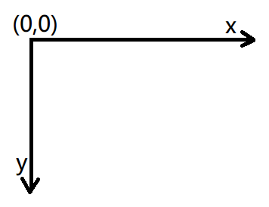

场景类QGraphicsScene用来绘制聚类结果，坐标系如下图：

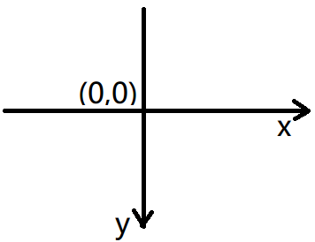

系统类图

Class MainWindow : public QMainWindow

主窗口，由Qt自己定义好，无需改动

Class MapWidget : public QGraphicsView

主类，包括整个窗口

Class StdItem : public QGraphicsItem

每个学生的类

属性和方法定义

Void MapWidget::MapWidget()

构造函数

Void MapWidget::readMap

读入文件

Void MapWidget::slotzoom(int value)

控制滚动条缩放。value控制缩放倍数，范围[1,100]

Void Stditem::Stditem(double D)

构造函数。D为一个学生的成绩

Void Stditem::paint(QPainter *painter,const QStyleOptionGra，phicsItem *option,QWidget *widget)

绘制每个学生的图形

**（三） 用户手册**

首先将学生成绩信息输入文件in.txt

输入文件共两行。

第一行：两个整数k、n，表示一共有n个学生的成绩，要分成k类

第二行：共n个整数，范围为[0,100]，表示每个学生的成绩。每两个整数之间有一个空格

将in.txt文件保存到与可执行文件相同目录下。

**（四） 调试及测试**

运行结果显示，每一类的数据都围绕在中心值周围。说明结果是准确的。

源代码中把常用的几个需要修改的变量都做了define，需要时可以直接修改

#define MAXGRD 50 //最大类别数

#define MAXNUM 10000 //最大学生数

#define DATARANGE 100 //学生成绩的最大值

#define MINZOOM 1 //图形界面显示时，图案大小的最小值

**（五） 运行实例：**

数据文件:由in.txt输入

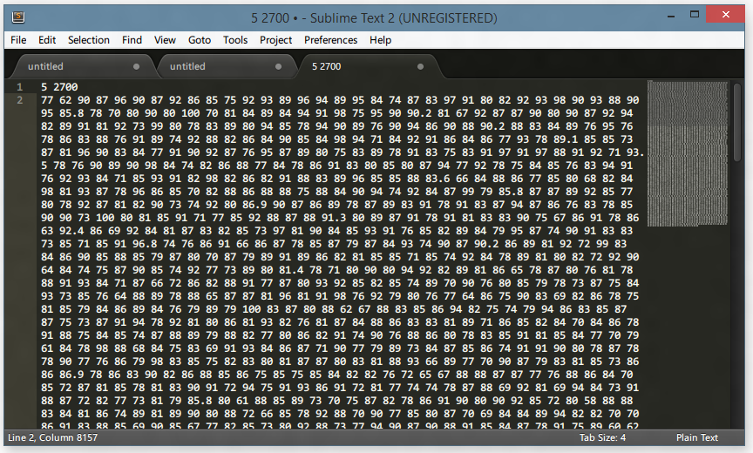

程序运行界面：

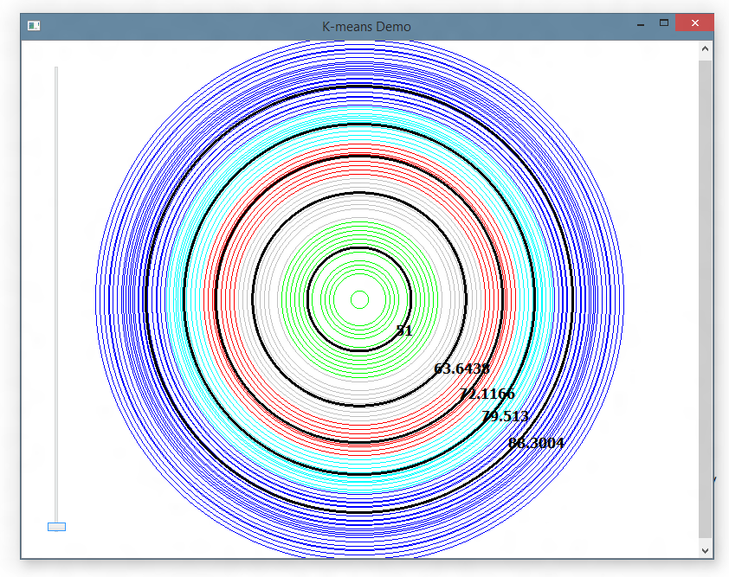

一共有n个同心圆，分为k种颜色。相同颜色的为一类。每一类中间的黑色圆表示中心值。拖动滚动条可放大。

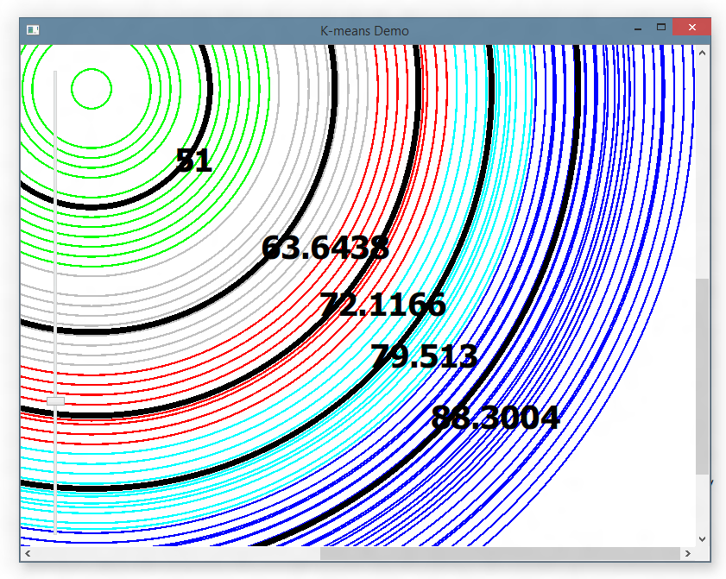

Qt具有良好的跨平台特性，程序代码不需加任何改动就可以在其他平台上编译运行

以下是本程序重新编译之后运行在linux上：

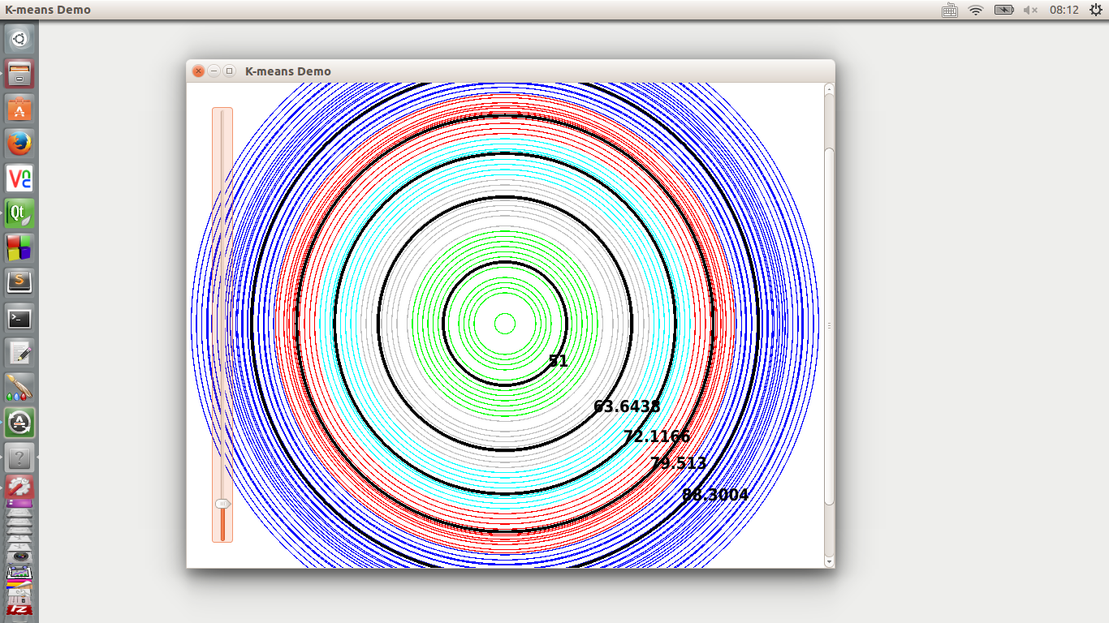

**（六）进一步改进**

1.进一步优化代码风格

2.写成绩字体部分因为采用了不同的坐标系，出现了轻微不对齐现象

**（七）心得体会**

通过这次课程设计初步学习了使用Qt进行图形界面开发。原来只是在课本中大致看过，但只有真正在做一个project的过程中才会发现许多细节上的问题。通过不断学习、coding和debugging一步步把程序做好。

学习计算机科学，及时动手实践最重要。没有实践空谈理论是万万不行的。

纸上得来终觉浅，绝知此事要躬行。

**（八）对课程设计的建议**

1.数据结构课后作业可尝试放到OJ上由学生自行提交，系统自动判断。OJ系统还自带代码查重功能，杜绝了抄袭现象。多写代码也能真正提高代码能力。

2.课程设计可以尝试一下黑客马拉松的模式，要求学生在规定时间内做出一个完整的project。可参考2014年由上海纽约大学举办的HackShanghai活动

3.建议淘汰掉VC6.0，同时可尝试在本科二年级下学期开设Java和图形界面设计课程，本科一年级上学期开设一门简单的脚本语言课程（如python）

4.建议开设计算机专业英语课程，并且在部分专业课上尝试使用国外原版教材

**（九）附录⎯⎯源程序**